基地网站后台简易操作手册
1.前期准备工作（文字、图片准备）
将备好的文字、图片保存为word文档，将图片缩放到合适尺寸，另存为网页文件。（此时会自动生成一个含图片的文件夹）
2.登录后台：http://www.kmjqjd.com/admin/admin_login.asp
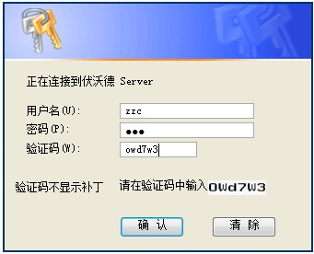
3.用户管理—修改我的密码
4.进入后台首页：
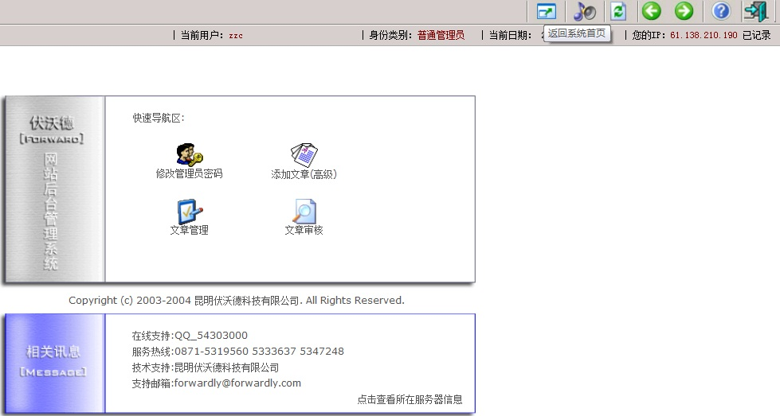
5.点击“添加文章”进入“添加文章”页面：
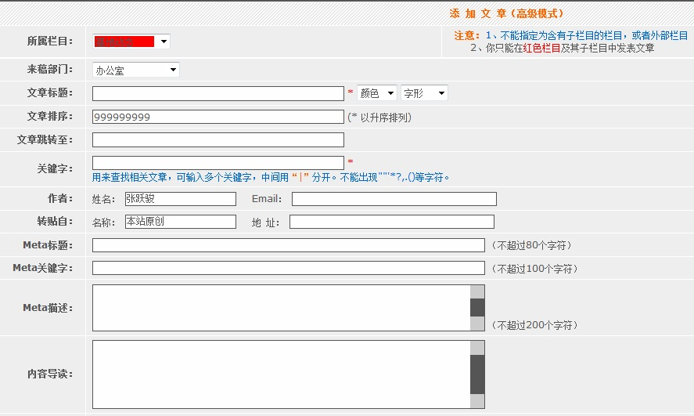
依次填入所属栏目—来稿部门—文章标题—文章排序（默认）--关键字—文章内容—缩略图—点击“添加”完成。
6添加文章内容注意事项：
- 在word中就要提前将图片缩放到合适大小，在另存为网页文件时，会产生图片文件夹。每张图片会生成两张，第1张是原始像素尺寸，第2张是缩放后的像素尺寸。添加网页图片时，应选择第2张图片
- 文章排序一般使用默认值。这个值越小排序越靠前
- Meta标题、Meta关键字是用于百度等搜索引擎搜索用的。
- 内容导读是对本文的概读，建议填写。
- 添加文章内容时，图片最好居中排列，文字需要重新排（主要是每段首行的缩进）。
- 包含图片，建议勾上。
- 缩略图，是以图片新闻显示本文时的图片。重要！！这个图片通常选用本文中最能代表本文意义的图片。
基地办公室制作2014/4/22

